"Агроөнеркәсіптік кешен субъектісі инвестициялық салынымдар кезінде жұмсаған шығыстардың бір бөлігінің орнын толтыру бойынша субсидиялау" мемлекеттік көрсетілетін қызмет регламентін бекіту туралы
Күшін жойған
Шымкент қаласы әкімдігінің 2019 жылғы 24 мамырдағы № 442 қаулысы. Шымкент қаласының Әділет департаментінде 2019 жылғы 30 мамырда № 43 болып тіркелді. Күші жойылды - Шымкент қаласы әкімдігінің 2020 жылғы 23 желтоқсандағы № 810 қаулысымен
Ескерту. Күшi жойылды - Шымкент қаласы әкімдігінің 23.12.2020 № 810 қаулысымен (алғашқы ресми жарияланған күнінен кейін күнтізбелік он күн өткен соң қолданысқа енгізіледі).
"Мемлекеттік көрсетілетін қызметтер туралы" Қазақстан Республикасының 2013 жылғы 15 сәуірдегі Заңының 16-бабы 1 және 3-тармақтарына сәйкес, Шымкент қаласының әкімдігі ҚАУЛЫ ЕТЕДІ:
1. "Агроөнеркәсіптік кешен субъектісі инвестициялық салынымдар кезінде жұмсалған шығыстардың бір бөлігінің орнын толтыру бойынша субсидиялау" мемлекеттік көрсетілетін қызмет регламенті осы қаулының қосымшасына сәйкес бекітілсін.
2. "Шымкент қаласының ауыл шаруашылығы және ветеринария басқармасы" мемлекеттік мекемесі Қазақстан Республикасының заңнамалық актілерінде белгіленген тәртіпте:
1) осы қаулыны Шымкент қаласының Әділет департаментінде мемлекеттік тіркелуін;
2) осы қаулы мемлекеттік тіркелген күннен бастап күнтізбелік он күн ішінде оның көшірмесін қағаз және электрондық түрде қазақ және орыс тілдерінде Қазақстан Республикасы нормативтік құқықтық актілерінің эталондық бақылау банкіне ресми жариялау және енгізу үшін Қазақстан Республикасы Әділет министрлігінің "Республикалық құқықтық ақпарат орталығы" шаруашылық жүргізу құқығындағы республикалық мемлекеттік кәсіпорнының филиалы – Шымкент аймақтық құқықтық ақпарат орталығына жіберуді;
3) осы қаулы мемлекеттік тіркелген күннен бастап күнтізбелік он күн ішінде оның көшірмесін ресми жариялау үшін Шымкент қаласында таратылатын мерзімді баспасөз басылымдарына жіберуді;
4) осы қаулыны оны ресми жариялағаннан кейін Шымкент қаласы әкімдігінің интернет-ресурсында орналастыруын қамтамасыз етсін.
3. Осы қаулының орындалуын бақылау Шымкент қаласы әкімінің орынбасары Д.Жуминге жүктелсін.
4. Осы қаулы оның алғашқы ресми жарияланған күнінен кейін күнтізбелік он күн өткен соң қолданысқа енгізіледі.
Шымкент қаласының әкімі | Ғ.Әбдірахымов
Шымкент қаласының әкімдігінің
2019 жылғы 24 мамырдағы
№ 442 қаулысына
қосымша
"Агроөнеркәсіптік кешен субъектісі инвестициялық салынымдар кезінде жұмсалған шығыстардың бір бөлігінің орнын толтыру бойынша субсидиялау" мемлекеттік көрсетілетін қызмет регламенті
1-тарау. Жалпы ережелер
1. "Агроөнеркәсіптік кешен субъектісі инвестициялық салынымдар кезінде жұмсалған шығыстардың бір бөлігінің орнын толтыру бойынша субсидиялау" мемлекеттік көрсетілетін қызметті (бұдан әрі – мемлекеттік көрсетілетін қызметті) Қазақстан Республикасы Ауыл шаруашылығы министрінің 2015 жылғы 16 қарашадағы № 9-3/999 бұйрығымен (Нормативтік құқықтық актілерді мемлекеттік тіркеу тізілімінде № 12520 болып тіркелген) бекітілген "Агроөнеркәсіптік кешен субъектісі инвестициялық салынымдар кезінде жұмсалған шығыстардың бір бөлігінің орнын толтыру бойынша субсидиялау" мемлекеттік көрсетілетін қызмет стандартына (бұдан әрі – Стандарт) сәйкес, "Шымкент қаласының ауыл шаруашылығы және ветеринария басқармасы" мемлекеттік мекемесі (бұдан әрі – көрсетілетін қызметті беруші) көрсетеді.
Өтінішті қабылдау және мемлекеттік қызмет көрсетудің нәтижесін беру:
"электрондық үкіметтің" веб-порталы www.egov.kz, (бұдан әрі – портал) арқылы жүзеге асырылады.
2. Мемлекеттік көрсетілетін қызмет нысаны: электрондық (толық автоматтандырылған).
3. Мемлекеттік қызметті көрсету нәтижесі – инвестициялық субсидиялау шартын жасасу не осы мемлекеттік көрсетілетін қызмет стандартының 10-тармағында көзделген жағдайларда және негіздер бойынша мемлекеттік қызметті көрсетуден уәжді бас тарту.
Мемлекеттік қызметті көрсету нәтижесін беру нысаны - электрондық.
2-тарау. Мемлекеттік қызмет көрсету процесінде көрсетілетін қызметті берушінің құрылымдық бөлімшелерінің (қызметкерлерінің) іс-қимыл тәртібінің сипаттамасы
4. Мемлекеттік қызмет көрсету бойынша рәсімді (іс-қимылды) бастау үшін негіздеме стандарттың 9-тармағында көрсетілген қызмет алушының өтінімі болып табылады.
5. Мемлекеттік қызмет көрсету процесінің құрамына кіретін әрбір рәсімнің (іс-қимылдың) мазмұны, оны орындаудың ұзақтығы:
1) мемлекеттік қызметті көрсету мерзімі – 14 (он төрт) жұмыс күні;
2) кеңсе қызметкері құжаттарды қабылдауды, оларды тіркеуді және көрсетілетін қызметті берушінің басшысына тапсыруды жүзеге асыруы – 30 (отыз) минут;
3) көрсетілетін қызметті берушінің басшысы немесе оның орынбасары көрсетілетін қызметті алушының өтінішін көрсетілетін қызметті берушінің бөлім басшысына береді – 30 (отыз) минут;
4) көрсетілетін қызметті берушінің бөлім басшысы көрсетілетін қызметті алушының өтінішін көрсетілетін қызметті берушінің жауапты орындаушысына береді – 30 (отыз) минут;
5) көрсетілетін қызметті берушінің жауапты орындаушысы көрсетілетін қызметті алушы ұсынған құжаттарды тексеріп қызмет нәтижесін дайындайды немесе дәлелді бас тартады – 10 (он) жұмыс күні;
6) көрсетілетін қызметті берушінің басшысы көрсетілетін қызметке қол қою – 1 (бір) жұмыс күні;
7) кеңсе көрсетілетін қызметті алушыға қызметті беруі нәтижесін "жеке кабинетіне" жолдау – 30 (отыз) минут.
6. Келесі рәсімді (іс-қимылды) орындауды бастауға негіз болып табылатын мемлекеттік қызмет көрсету рәсімнің (іс-қимылдың) нәтижесі:
1) құжаттарды қабылдау, тіркеу және көрсетілетін қызметті берушінің басшысына қарауға енгізу;
2) көрсетілетін қызметті берушінің жауапты орындаушысын анықтау;
3) көрсетілетін қызметті көрсету немесе бас тарту туралы дәлелді жауапты әзірлеу;
4) мемлекеттік қызмет нәтижесін беру.
3-тарау. Мемлекеттік қызмет көрсету процесінде көрсетілетін қызметті берушінің құрылымдық бөлімшелерінің (қызметкерлерінің) өзара іс-қимыл тәртібінің сипаттамасы
7. Мемлекеттік қызмет көрсету процесіне қатысатын көрсетілетін қызметті берушінің құрылымдық бөлімшелерінің (қызметкерлерінің) тізбесі:
1) көрсетілетін қызметті берушінің кеңсе қызметкері;
2) көрсетілетін қызметті берушінің басшысы;
3) көрсетілетін қызметті берушінің жауапты орындаушысы.
8. Әрбір рәсімнің (іс-қимылдың) ұзақтығын көрсете отырып, құрылымдық бөлімшелер (қызметкерлер) арасындағы рәсімдердің (іс-қимылдардың) ретінің сипаттамасы:
1) кеңсе қызметкері құжаттарды қабылдауды, оларды тіркеуді және көрсетілетін қызметті берушінің басшысына тапсыруды жүзеге асыруы – 30 (отыз) минут;
2) көрсетілетін қызметті берушінің басшысы немесе оның орынбасары көрсетілетін қызметті алушының өтінішін көрсетілетін қызметті берушінің бөлім басшысына береді – 30 (отыз) минут;
3) көрсетілетін қызметті берушінің бөлім басшысы көрсетілетін қызметті алушының өтінішін көрсетілетін қызметті берушінің жауапты орындаушысына береді – 30 (отыз) минут;
4) көрсетілетін қызметті берушінің жауапты орындаушысы көрсетілетін қызметті алушы ұсынған құжаттарды тексеріп қызмет нәтижесін дайындайды немесе дәлелді бас тартады – 10 (он) жұмыс күні;
5) көрсетілетін қызметті берушінің басшысы көрсетілетін қызметке қол қою – 1 (бір) жұмыс күні;
6) кеңсе көрсетілетін қызметті алушыға қызметті беруі нәтижесін "жеке кабинетіне" жолдау – 30 (отыз) минут.
4-тарау. Портал арқылы мемлекеттік қызмет көрсету тәртібінің және мемлекеттік қызмет көрсету процесінде ақпараттық жүйелерді пайдалану тәртібінің сипаттамасы
9. Портал арқылы мемлекеттік қызметті көрсету тәртібінің және көрсетілетін қызметті беруші және көрсетілетін қызметті алушы рәсімдерінің (іс-қимылдарының) ретінің сипаттамасы:
көрсетілетін қызметті алушы Жеке сәйкестендіру немесе бизнес сәйкестендіру нөмірлерінің (бұдан әрі – ЖСН/БСН), сондай-ақ электрондық цифрлық қолтаңбаның (бұдан әрі – ЭЦҚ) көмегімен порталда тіркеуді жүзеге асырады;
1 процесс – көрсетілетін қызметті алушының ЭЦҚ тіркеу куәлігін компьютердің интернет-браузеріне бекітуі, мемлекеттік қызметті алу үшін порталда парольді енгізуі (авторизациялау үдерісі);
1 шарт – Порталда жеке сәйкестендіру нөмірі (бұдан әрі – ЖСН) немесе бизнес – сәйкестендіру нөмірі (бұдан әрі – БСН) және пароль арқылы тіркелген көрсетілетін қызметті алушы туралы деректердің түпнұсқалығын тексеру;
2 процесс – көрсетілетін қызметті алушының деректерінде бұзушылықтардың болуына байланысты авторизациялаудан бас тарту туралы хабарламаны порталмен қалыптастыру;
3 процесс – көрсетілетін қызметті алушының осы Регламентте көрсетілген мемлекеттік қызметті таңдауы, стандарттың 3-қосымшаға сәйкес нысан бойынша электрондық цифрлық қолтаңбамен куәландырылған электрондық құжат нысанына сәйкес көрсетілген құжаттардың қажетті көшірмелерін электрондық түрде тіркеуі, сондай-ақ сұрауды куәландыру (қол қою) үшін көрсетілетін қызметті алушының ЭЦҚ тіркеу куәлігін таңдауы;
2 шарт – Порталда ЭЦҚ тіркеу куәлігінің қолданылу мерзімін және кері қайтарып алынған (күші жойылған) тіркеу куәліктерінің тізімінде болмауын, сондай-ақ сәйкестендіру деректерінің (сұрауда көрсетілген ЖСН/БСН мен ЭЦҚ тіркеу куәлігінде көрсетілген ЖСН арасындағы) сәйкестігін тексеру;
4 процесс – көрсетілетін қызметті алушының ЭЦҚ түпнұсқалығының расталмауына байланысты сұратылған мемлекеттік қызметтен бас тарту туралы хабарламаны қалыптастыру;
5 процесс – көрсетілетін қызметті берушінің сұрауды өңдеуі үшін көрсетілетін қызметті алуышының ЭЦҚ куәландырылған (қол қойылған) электронды құжатты (көрсетілген қызметті алушының сұрауын) "электрондық үкіметтің" шлюзі (бұдан әрі – ЭҮШ) арқылы "электрондық үкіметтің" өңірлік шлюзінің автоматтандырылған жұмыс орнына (бұдан әрі – ЭҮӨШ АЖО) жіберу;
6 процесс – электрондық құжатта ЭҮӨШ АЖО-да тіркеу;
3 шарт – көрсетілетін қызметті берушінің көрсетілетін қызметті алушы қоса тіркеген, Стандарттың 9-тармағында көрсетілген құжаттардың сәйкестігін тексеруі (өңдеуі);
7 процесс – көрсетілетін қызметті алушының құжаттардың бұзушылықтардың болуына байланысты сұралып отырған мемлекеттік қызметті көрсетуден бас тарту туралы хабарлама қалыптастыру;.
8 процесс – көрсетілетін қызметті алушының ЭҮӨШ АЖО қалыптастырған мемлекеттік көрсетілетін қызмет нәтижесін (электронды құжат нысанындағы хабарлама) алуы.
Мемлекеттік қызмет көрсету нәтижесі көрсетілетін қызметті берушінің уәкілетті адамның ЭЦҚ куәландырылған электрондық құжат нысанында мемлекеттік көрсетілетін қызметті алуышының "жеке кабинетіне" жолданады.
Портал арқылы мемлекеттік қызмет көрсету кезінде тартылған ақпараттық жүйелердің функционалдық өзара іс-қимылы осы Регламенттің 1-қосымшасына сәйкес диаграммамен қөрсетілген.
10. Мемлекеттік қызмет көрсету процесіндегі рәсімдердің (іс-қимылдар) ретін, көрсетілетін қызметті берушінің құрылымдық бөлімшелерінің (қызметкерлерінің) өзара іс-қимылының толық сипаттамасы, сондай-ақ мемлекеттік қызмет көрсету процесінде ақпараттық жүйелерді пайдалану тәртібінің сипаттамасы осы регламенттің 2-қосымшасына сәйкес мемлекеттік қызмет көрсетудің бизнес-процестерінің анықтамалығында көрсетіледі.
"Агроөнеркәсіптік кешен субъектісі
инвестициялық салынымдар кезінде
жұмсаған шығыстардың бір бөлігінің
орнын толтыру бойынша субсидиялау"
мемлекеттік көрсетілетін қызмет
регламентіне
1-қосымша
Портал арқылы мемлекеттік қызмет көрсету кезінде ақпараттық жүйелердің функционалдық өзара іс-қимылының диаграммасы

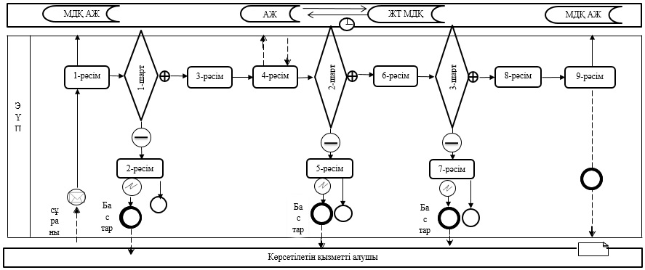

Шартты белгілер:

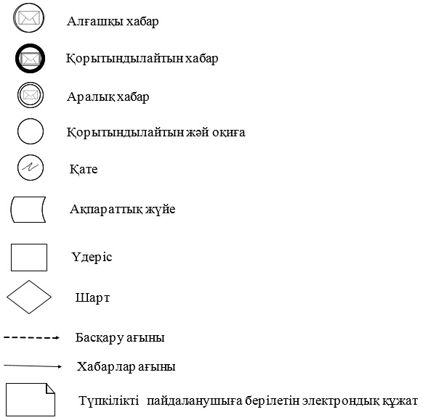

"Агроөнеркәсіптік кешен субъектісі
инвестициялық салынымдар кезінде
жұмсаған шығыстардың бір бөлігінің
орнын толтыру бойынша
субсидиялау" мемлекеттiк
көрсетілетін қызмет регламентіне
2-қосымша
Мемлекеттік қызмет көрсетудің бизнес-процестерінің анықтамалығы

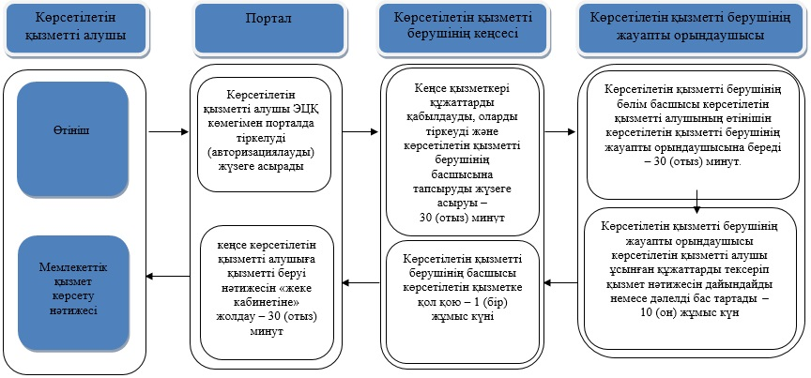

Шартты белгілер:

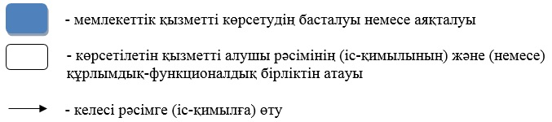

© 2012. Қазақстан Республикасы Әділет министрлігінің «Қазақстан Республикасының Заңнама және құқықтық ақпарат институты» ШЖҚ РМК

